Здоровье - это состояние организма, при котором правильно, нормально действуют все его органы.  А знаете ли вы, что примерно 75% болезней взрослых заработаны в детские годы?  Триаду здоровья составляют  движение, закаливание, питание  Двигательная активность - биологическая потребность. Для каждого возраста есть свой оптимум двигательной активности. Если сегодня вы, родители, двигаетесь меньше, чем вчера, то завтра ваши дети будут двигаться еще меньше. Потребность в движении воспитуема, но она может быть и загублена.  Потребность в движении у детей дошкольного возраста:  Возраст В холодное время В летний период  3 года 9000-9500 11000-12000  4 года 10000-10500 12500-13500  5 лет 11000-12000 14000-15000  6 лет 12500-13500 15500-16500  7 лет 14000-15000 17000-18000  Физическая нагрузка крайне необходима детям!  Она не только тренирует сердце и сосуды, готовя к жизни, но и развивает мышцы (периферическое сердце), которые при необходимости приходят на помощь организму.  Чтобы ребенок развивался нормально, он должен неорганизованно заниматься любой физической деятельностью не менее двух часов, организованно - один час ежедневно. | Закаливание  Когда говорят о здоровом образе жизни, то закаливание – это первое, что приходит в голову. Закаливание детей дошкольного возраста помогает повысить иммунную защиту и реже болеть инфекционными заболеваниями. Особенно оно важно для маленьких детей, ведь их организм еще не может быстро и адекватно реагировать на различные изменения в окружающей среде. Специалисты рекомендуют начинать закаливание с первых дней и проводить его регулярно. Ведь даже у детей дошкольного и младшего школьного возраста механизмы терморегуляции еще работают не в полную меру для того, чтобы хорошо справляться с перегреванием или переохлаждением.  Правильное питание  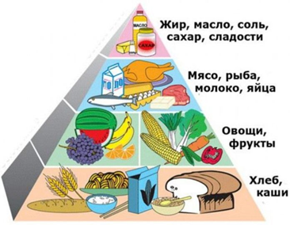  Самое главное в здоровом питании — разнообразие. Детское питание должно сочетать и продукты животного, и продукты растительного происхождения; как сырые, так и термически обработанные блюда.
Заботимся о здоровье детей

ПАМЯТКА ДЛЯ РОДИТЕЛЕЙ

